Hướng dẫn sử dụng — SATORI v2

S
SATORI
Hướng dẫn sử dụng

Hệ thống quản lý vỏ chai nhựa 5 Gallon

Phần mềm SATORI v2
Phiên bản | Ngày | Người soạn thảo | Ghi chú
2.0 | 08/07/2026 | Đội ngũ vận hành | Bản thay thế CodeIT Enterprise 4.0
Nội dung

Mục lục
- 1. Giới thiệu
- 1.1. Mục đích
- 1.2. Phạm vi của hệ thống
- 2. Phần mềm
- 2.1. Định danh chai mới
- 2.1.1. Quản lý thông tin sản xuất
- 2.2. Phân loại chai
- 2.2.1. Phân loại chai tự động
- 2.2.2. Loại bỏ chai
- 2.3. Quản lý chung và báo cáo
- 2.4. Mật khẩu trong hệ thống
- 2.5. Bàn phím ảo
- Phụ lục — Cấu hình & triển khai
Phần 1

Giới thiệu

1.1. Mục đích
Tài liệu này mô tả cách sử dụng Hệ thống quản lý vỏ chai nhựa 5 Gallon — SATORI v2, giúp người vận hành (trưởng ca, công nhân đứng máy, QA/QC) có cái nhìn đầy đủ về phần mềm, từ thao tác hằng ngày đến các chức năng quản trị.

1.2. Phạm vi của hệ thống
Hệ thống được dùng để quản lý toàn bộ vòng đời vỏ chai nhựa 5 Gallon tái sử dụng: định danh chai mới nhập từ nhà cung cấp, phân loại chai thu hồi từ thị trường theo số lần tái sử dụng cho phép, loại bỏ chai không đạt chuẩn, và báo cáo/truy vết theo lô sản xuất.
Hệ thống gồm 3 chức năng chính, hiển thị ngay ở màn hình bắt đầu:
- Định danh chai mới — in mã laser cho chai trắng vừa nhập kho.
- Phân loại chai — quét chai thu hồi, tự động so số lần tái sử dụng, đẩy loại chai không đạt.
- Quản lý chung và báo cáo — tra cứu, truy vết, xuất Excel, xem dashboard tổng quan.
Thiết bị kết nối: Scanner (đọc mã vạch, TCP, hỗ trợ nhiều máy) · IO-Box (điều khiển băng tải + xy-lanh đẩy loại, ModBus TCP tới tủ PLC) · Máy in Laser (in mã trực tiếp lên vỏ chai). Trạng thái 3 thiết bị này luôn hiển thị trên mọi màn hình thao tác.
Phần 2

Phần mềm
Mở trình duyệt tại máy tủ PC/PLC — phần mềm tự chạy toàn màn hình (kiosk) và hiện màn hình bắt đầu bên dưới.
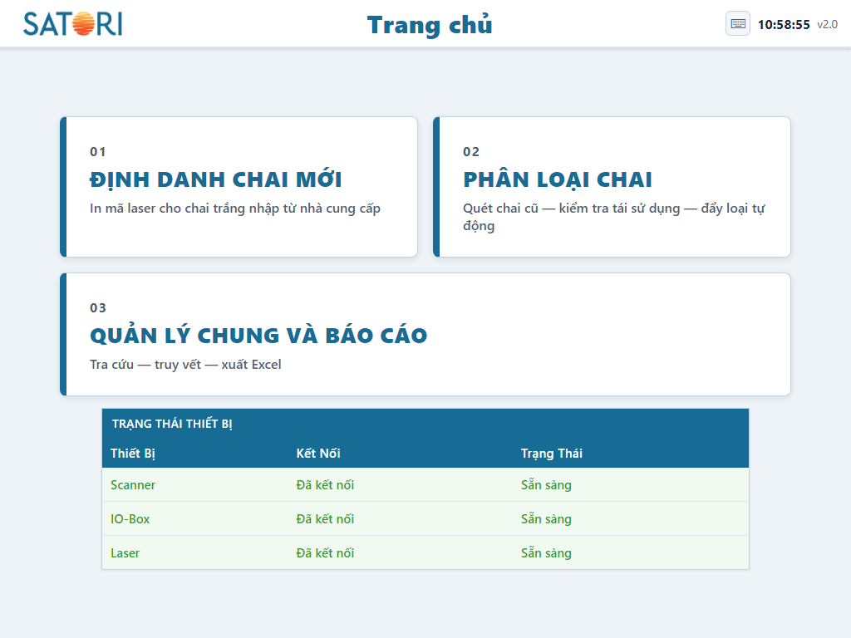
Màn hình bắt đầu — 3 chức năng chính + trạng thái thiết bị
Bảng trạng thái thiết bị ở cuối trang cho biết Scanner / IO-Box / Laser đã kết nối chưa — luôn kiểm tra bảng này trước khi bắt đầu sản xuất. Nếu 1 thiết bị báo Mất kết nối, các thao tác liên quan (in mã, đẩy loại) sẽ không thực hiện được cho tới khi thiết bị được nối lại.

2.1. Định danh chai mới
Dùng để định danh chai nhựa mới nhập về từ nhà cung cấp: chọn lô sản xuất, bắt đầu ca, xếp chai lên băng chuyền — hệ thống tự in mã yyMMddCCCCC lên từng chai.
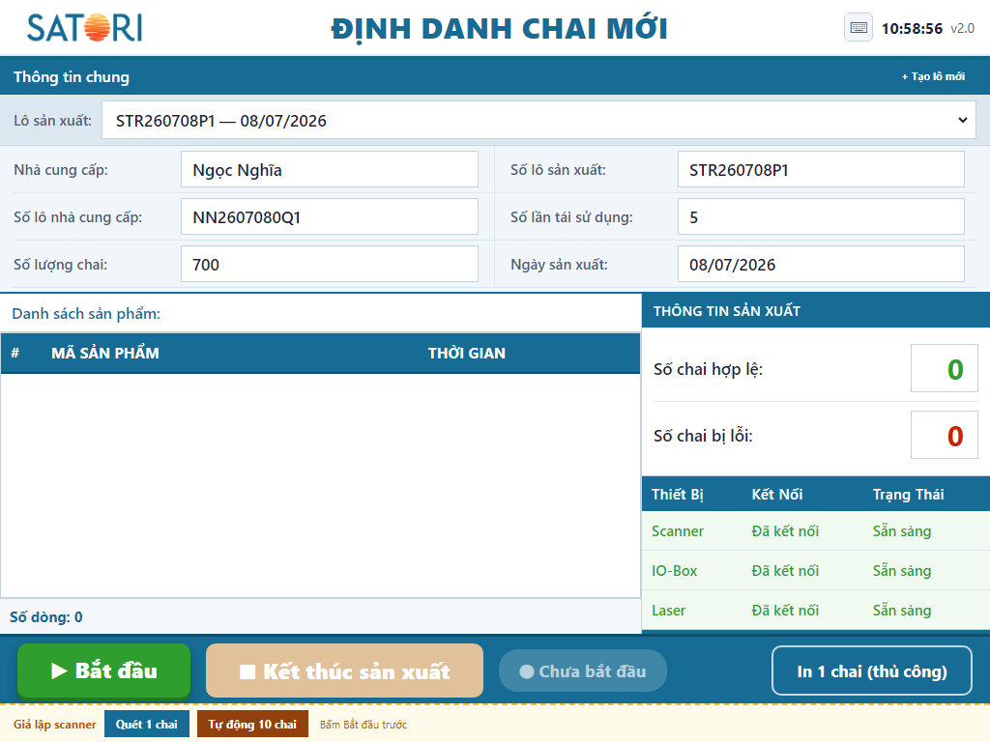
Màn hình ĐỊNH DANH CHAI MỚI
# | Chức năng | Mô tả
1 | Chọn lô sản xuất | Danh sách lô SX đã tạo. Thông tin chung (NCC, số lô NCC, số lượng chai, số lần tái sử dụng, ngày SX) hiển thị theo lô được chọn — không sửa trực tiếp tại đây.
2 | + Tạo lô mới | Tạo lô sản xuất mới hoặc gắn vào lô nhà cung cấp có sẵn. Yêu cầu mật khẩu quản lý (xem mục 2.4).
3 | Danh sách sản phẩm | Các mã vừa in trong ca hiện tại (thời gian thực).
4 | Thông tin sản xuất | Số chai hợp lệ / lỗi trong ca.
5 | Trạng thái thiết bị | Scanner / IO-Box / Laser.
6 | Nhãn in | QR + mã chai vừa in, hiển thị lớn để đối chiếu nhanh.
7 | Bắt đầu / Kết thúc sản xuất | Mở/đóng ca định danh.

Nguyên lý vận hành
- Trưởng ca chọn đúng lô sản xuất (hoặc tạo lô mới nếu là lô đầu tiên trong ngày).
- Đảm bảo màn hình Phân loại chai đã kết thúc ca — hệ thống chặn chạy đồng thời 2 ca vì dùng chung băng chuyền.
- Nhấn Bắt đầu để mở ca định danh.
- Xếp chai nhựa tuần tự lên băng chuyền.
- Hệ thống tự động in mã vào vị trí đã xác định trên vỏ chai; mã mới nhất hiện ở khung "Nhãn in".
- Nhấn Kết thúc sản xuất khi xong ca — số liệu được lưu vào báo cáo.
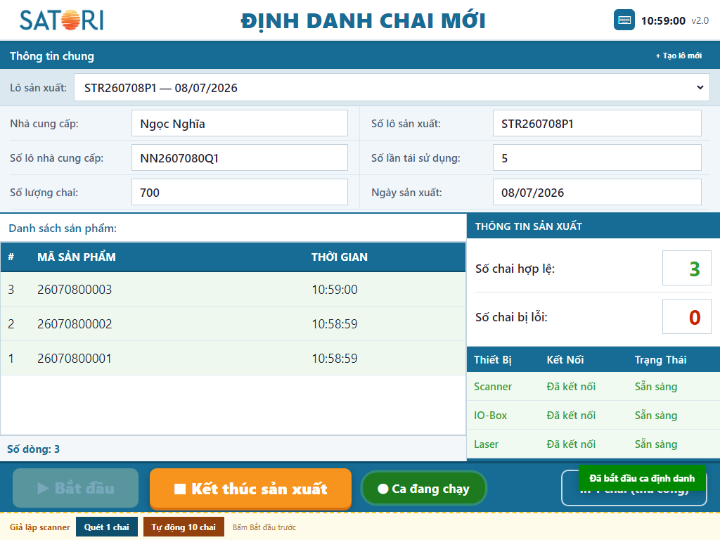
Ca định danh đang chạy — danh sách mã vừa in cập nhật theo thời gian thực

2.1.1. Quản lý thông tin sản xuất
Mở bằng nút "+ Tạo lô mới" (màn Định danh) hoặc "Cập nhật lô SX" (màn Phân loại). Dùng để tạo lô sản xuất mới hoặc gắn vào lô nhà cung cấp có sẵn.

Bước 1 — xác thực mật khẩu quản lý
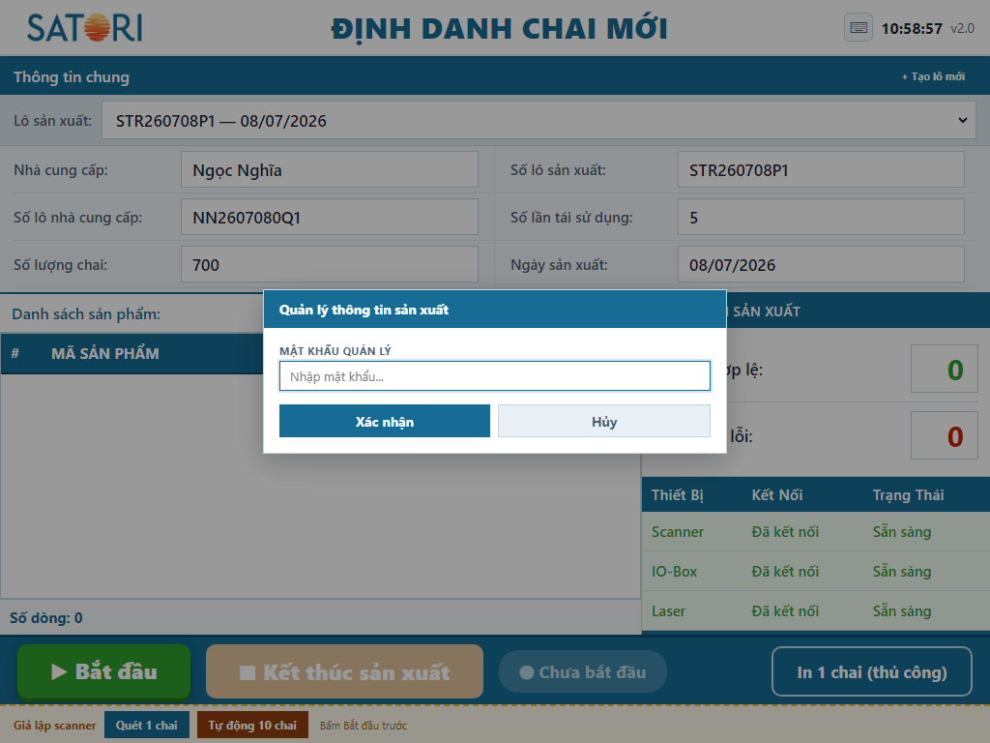
Yêu cầu mật khẩu quản lý trước khi cho phép sửa thông tin lô
Nhập đúng mật khẩu quản lý (xem mục 2.4) rồi nhấn Xác nhận. Trong vòng 3 phút kể từ thao tác gần nhất, hệ thống không hỏi lại mật khẩu ở các lần mở tiếp theo trên cùng máy.

Bước 2 — nhập thông tin lô
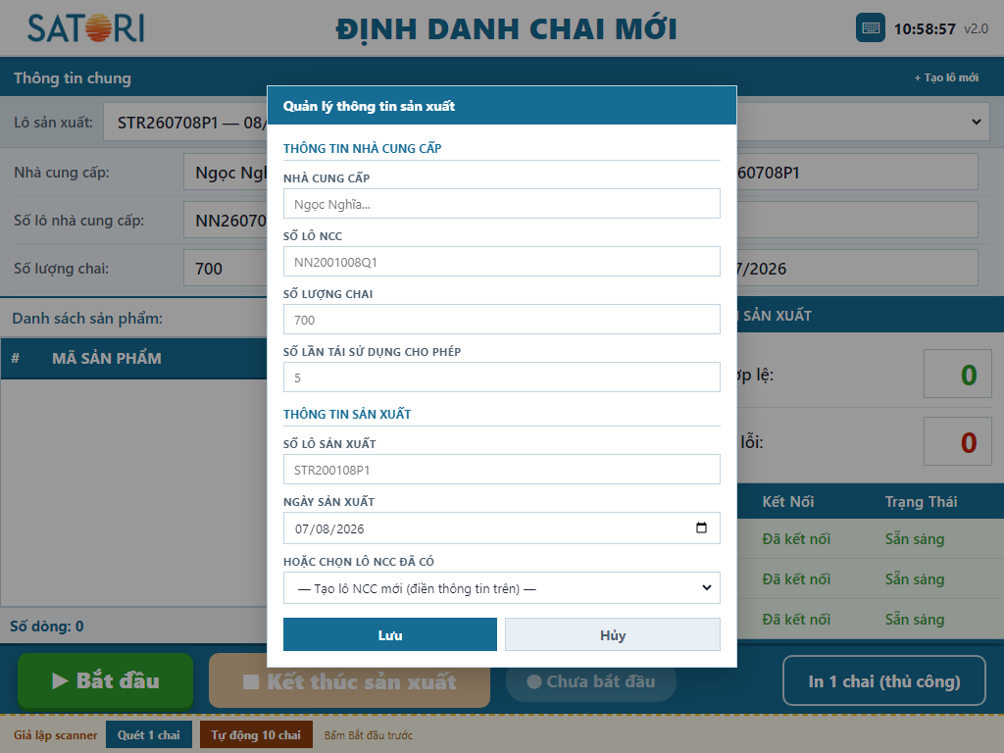
Form thông tin nhà cung cấp + thông tin sản xuất
Trường | Mô tả
Nhà cung cấp | Tên nhà cung cấp chai nhựa (mặc định "Ngọc Nghĩa").
Số lô NCC | Do nhà cung cấp quản lý, lưu lại phục vụ truy vết.
Số lượng chai | Số lượng chai trong lô của nhà cung cấp.
Số lần tái sử dụng cho phép | Giới hạn số lần một chai trong lô được phép tái sử dụng — dùng để so sánh khi phân loại.
Số lô sản xuất | Do SATORI quản lý, phải là duy nhất trong hệ thống.
Ngày sản xuất | Dùng để in mã chai theo định dạng yyMMddCCCCC (vd: 26070800009). Đổi ngày sản xuất → bộ đếm CCCCC tính lại theo ngày mới.
Hoặc chọn lô NCC đã có | Gắn lô sản xuất mới vào 1 lô nhà cung cấp đã tồn tại thay vì tạo mới.
Lưu ý: nếu số lô NCC hoặc số lô sản xuất đã tồn tại, hệ thống báo rõ "đã tồn tại, vui lòng nhập số lô khác" thay vì để trống hay báo lỗi khó hiểu. Sau khi lưu, thông tin trên màn hình chính cập nhật ngay lập tức.

2.2. Phân loại chai
Vỏ chai thu gom ngoài thị trường đã có sẵn mã. Hệ thống đọc mã, so số lần THỰC TẾ với số lần ĐƯỢC PHÉP tái sử dụng (theo lô nhà cung cấp), rồi quyết định cho qua hay đẩy loại tự động qua IO-Box.
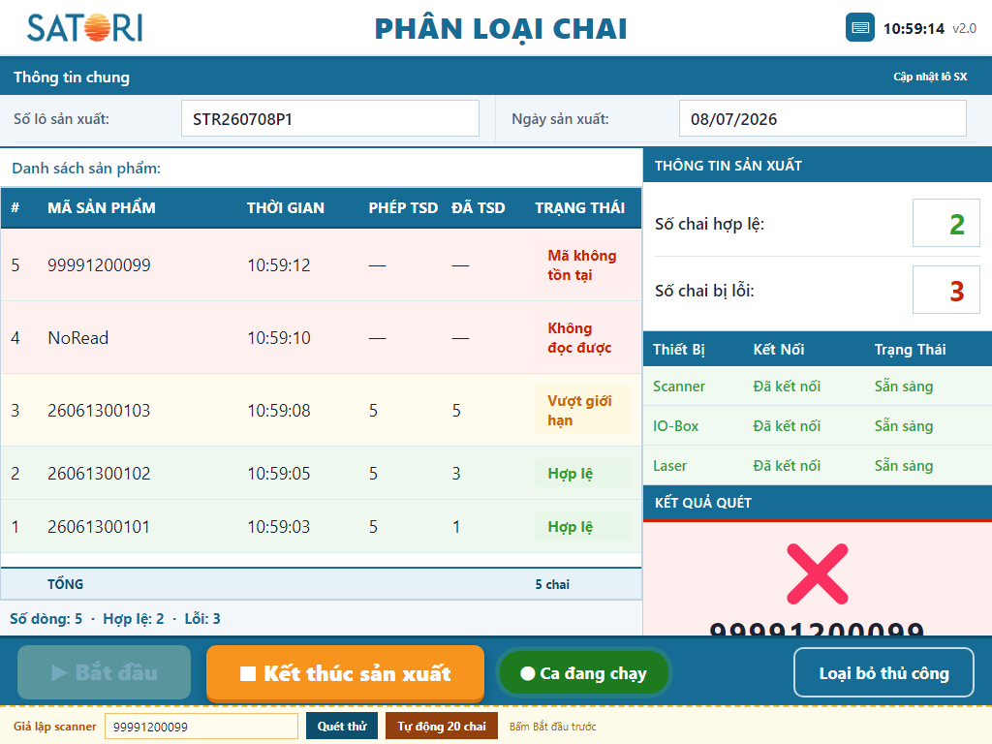
Màn hình PHÂN LOẠI CHAI — ca đang chạy, đã quét 5 chai
# | Chức năng | Mô tả
1 | Thông tin chung | Số lô SX, ngày SX của ca đang chạy — không sửa trực tiếp.
2 | Cập nhật lô SX | Mở modal 2.1.1 để chọn/tạo lô SX cho ca sắp chạy.
3 | Danh sách sản phẩm | Từng lần quét: mã chai, số lần được phép TSD, số lần đã TSD thực tế, trạng thái.
4 | Kết quả quét | Kết quả lần quét gần nhất, phóng to để công nhân dễ thấy từ xa.
5 | Bắt đầu / Kết thúc sản xuất | Mở/đóng ca phân loại — cũng bật/tắt băng tải qua IO-Box.
6 | Loại bỏ thủ công | Chuyển sang màn hình Loại bỏ chai (mục 2.2.2).

2.2.1. Phân loại chai tự động
Từ màn hình Phân loại, nhấn Bắt đầu để mở ca. Băng tải khởi động, công nhân xếp chai lên băng chuyền — nếu phát hiện chai không đạt cảm quan (trầy xước nhiều, móp, nứt) thì để riêng, xử lý ở màn hình Loại bỏ cuối ca thay vì đưa lên băng chuyền.
Với mỗi chai quét được, hệ thống trả 1 trong các kết quả:
 | Kết quả | Ý nghĩa
✓ | Hợp lệ | Chưa vượt số lần tái sử dụng cho phép — cộng thêm 1 lần, cho qua.
✗ | Vượt giới hạn | Đã đạt số lần tái sử dụng tối đa — tự động đẩy loại (cơ khí qua IO-Box).
✗ | Không đọc được | Mã mờ/nhòe trong lưu thông — tự động đẩy loại.
✗ | Mã không tồn tại | Mã không có trong hệ thống — tự động đẩy loại.
↻ | Quét trùng | Cùng 1 mã bị đọc 2 lần liên tiếp trong thời gian ngắn (nhiễu cảm biến) — báo đỏ nhưng không đếm, không đẩy loại.

2.2.2. Loại bỏ chai
Xử lý các chai bị đẩy loại tự động, hoặc bị công nhân loại riêng vì không đạt cảm quan. Từ màn Phân loại, nhấn "Loại bỏ thủ công" để sang màn hình này.
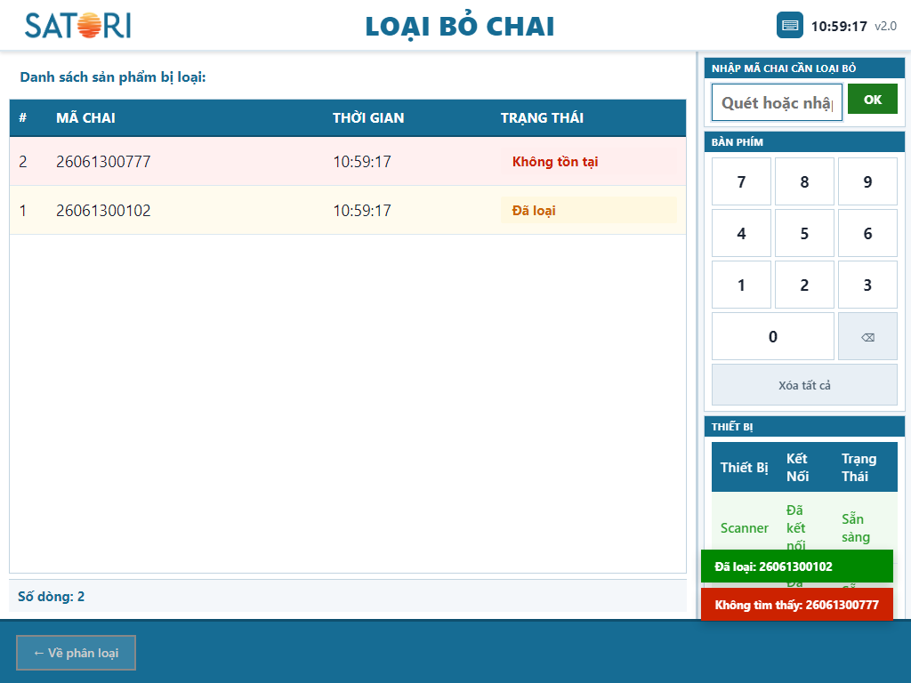
Màn hình LOẠI BỎ CHAI — bàn phím số cảm ứng, không cần bàn phím vật lý
- Dùng máy quét cầm tay quét mã chai, hoặc gõ tay bằng bàn phím số bên phải màn hình.
- Nhấn OK để ghi nhận — hệ thống đánh dấu chai Đã loại trong cơ sở dữ liệu.
- Nếu mã chưa từng tồn tại trong hệ thống, màn hình báo Không tồn tại thay vì ghi nhận nhầm.

2.3. Quản lý chung và báo cáo
Dùng để xem, tra cứu và xuất Excel toàn bộ dữ liệu sản xuất. Có thêm dashboard tổng quan so với bản gốc để trưởng ca nắm nhanh tình hình mà không cần mở từng bảng.
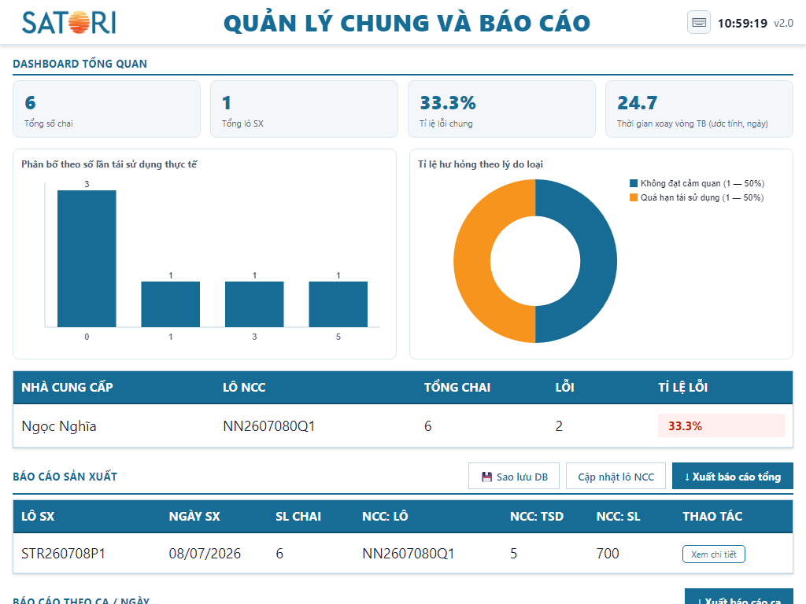
Dashboard: KPI tổng quan, phân bố theo số lần tái sử dụng, tỉ lệ hư hỏng theo lý do loại, thống kê theo nhà cung cấp
Chỉ số | Ý nghĩa
Tổng số chai / Tổng lô SX | Toàn bộ dữ liệu hệ thống đang quản lý.
Tỉ lệ lỗi chung | Số chai bị loại / tổng số chai.
Thời gian xoay vòng TB (ước tính) | Số ngày trung bình giữa các lần chai quay lại nhà máy — ước tính từ lịch sử quét, không phải số đo GPS/hành trình thực tế.
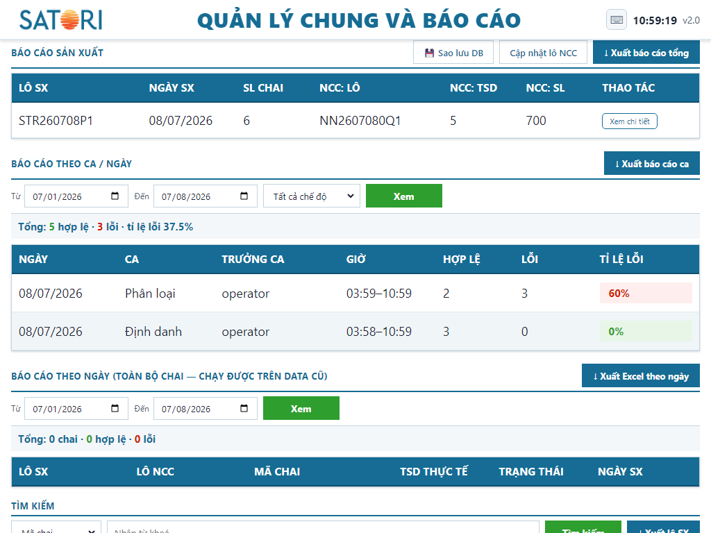
Báo cáo sản xuất theo lô — nút "Xem chi tiết" nhảy nhanh tới kết quả tra cứu của đúng lô đó
# | Chức năng | Mô tả
1 | Báo cáo sản xuất | Tất cả lô đã sản xuất: số lô SX, ngày SX, số lượng chai, lô NCC, số lần TSD, số lượng NCC.
2 | Xem chi tiết | Tra cứu nhanh toàn bộ chai của 1 lô SX (tương đương tìm kiếm theo "Lô SX").
3 | Cập nhật lô NCC | Sửa lại số lần tái sử dụng cho cả lô đang lưu hành ngoài thị trường — yêu cầu mật khẩu quản lý.
4 | Xuất báo cáo tổng | Xuất ProductionReport.xlsx trong thư mục data.
5 | Sao lưu DB | Sao lưu ngay lập tức, không cần đợi chu kỳ tự động.
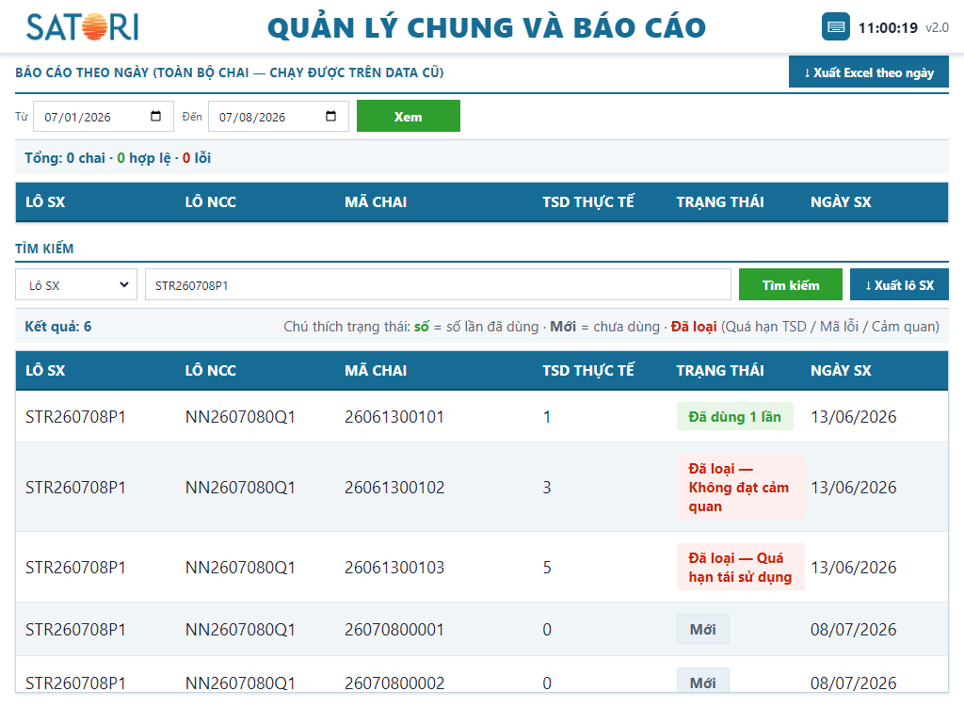
Tìm kiếm theo Lô SX / Lô NCC / Mã chai — kèm báo cáo theo ca và xuất Excel riêng cho kết quả tìm kiếm
Hỗ trợ tìm theo Số lô sản xuất (tất cả chai trong lô), Số lô nhà cung cấp (tất cả chai của lô NCC), hoặc Mã số chai (1 chai cụ thể). Mỗi kết quả tìm kiếm đều xuất được ra Excel riêng, đặt tên theo từ khoá tìm kiếm.

2.4. Mật khẩu trong hệ thống
Mật khẩu quản lý dùng cho các chức năng thay đổi dữ liệu quan trọng: tạo/sửa lô sản xuất, sửa lô nhà cung cấp. Mặc định chỉ trưởng ca được biết mật khẩu này.
Mật khẩu quản lý hiện tại ••••••••
Bảo mật: để tài liệu này an toàn khi in/lưu hành, mật khẩu thật không được in ở đây. Mật khẩu được cấu hình tại file .env ngay trên máy tủ PC (khoá ADMIN_PASSWORD) — chỉ trưởng ca/quản lý IT có quyền mở file này mới xem hoặc đổi được, không cần sửa phần mềm. Liên hệ quản lý IT nếu cần được cấp lại.

Giữ trạng thái đăng nhập
Sau khi nhập đúng mật khẩu 1 lần, hệ thống không hỏi lại trong vòng 3 phút kể từ thao tác gần nhất trên máy — áp dụng cho mọi màn hình yêu cầu mật khẩu (tạo/sửa lô SX, sửa lô NCC). Nếu không thao tác gì quá 3 phút, lần mở tiếp theo sẽ được hỏi lại mật khẩu để đảm bảo an toàn.

2.5. Bàn phím ảo
Máy tủ PC gắn cạnh PLC thường không có bàn phím vật lý. SATORI v2 dùng ngay bàn phím ảo có sẵn của Windows thay vì tự vẽ bàn phím riêng, để giữ đầy đủ chức năng gõ tiếng Việt và các phím đặc biệt.
- Chạm vào bất kỳ ô nhập chữ/số nào trên màn hình → bàn phím ảo tự động hiện lên.
- Hoặc bấm biểu tượng ⌨ ở góc phải thanh tiêu đề (mọi màn hình) để bật/tắt thủ công.
- Riêng màn hình Loại bỏ chai có bàn phím số cảm ứng riêng ngay trên màn hình (mục 2.2.2), không cần bật bàn phím Windows.
Phụ lục

Cấu hình & triển khai

Chế độ giả lập (demo) và chế độ thật
Toàn bộ cấu hình nằm trong file .env đi kèm phần mềm, không cần sửa code:
USE_MOCK_DEVICEStrue = giả lập tại nhà · false = thiết bị thật tại xưởng
SCANNER_HOSTSđịa chỉ IP máy quét (nhiều máy, cách nhau dấu phẩy)
IOBOX_HOSTđịa chỉ IP tủ IO-Box / PLC
LASER_HOSTđịa chỉ IP máy in laser
ADMIN_PASSWORDmật khẩu quản lý — xem mục 2.4

Cài đặt lên máy tủ PC
- Copy satori.exe + file .env đã cấu hình vào máy tủ PC.
- Double-click satori.exe — phần mềm tự mở cửa sổ kiosk toàn màn hình.
- Muốn tự chạy khi bật máy: đặt shortcut vào thư mục khởi động Windows (shell:startup).
Dữ liệu (cơ sở dữ liệu, báo cáo Excel, bản sao lưu) lưu trong thư mục data cạnh satori.exe. Nên sao lưu định kỳ thư mục này ra ổ đĩa/máy chủ khác.

